Buďte mistry grilu!

Praha, 26.4.2022 – Z grilování se za poslední roky stal pořádný fenomén a zahradu bez grilu si ani neumíme představit. Základem každého dobrého receptu je kromě surovin i kvalitní příslušenství, které přípravu zjednoduší a zefektivní. Lamart přináší výběr letošního „must have“ bez kterého se neobejde žádné pořádné barbecue

Příprava je základ
Před každým grilováním nezapomeňte na pořádnou přípravu. Co budete potřebovat?

Kartáč na gril 3v1 Lamart LT5021  S touto super trojkombinací bude gril jako nový. Praktický kartáč spojuje sílu ocelových štětin, nerezové škrabky a ocelové drátěnky s rukojetí, která pohodlně padne do ruky.  Doporučená cena 69 Kč. www.planeo,cz | 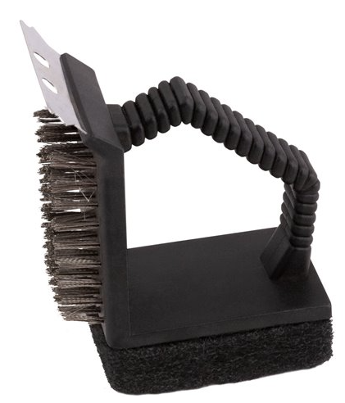
Set grilovacích teflonových podložek Lamart LT5020  Podložka ideální pro grilování malých kousků zeleniny nebo masa. Stačí položit na rošt a ani kousek nepropadne. Je vyrobena ze skelného vlákna s nepřilnavou úpravou, takže se jídlo nepřipálí a zachytíte každou kapku výborné šťávy z masa. Podložku je možno použít i do trouby. Pomocí nůžek přizpůsobíte požadovanému rozměru a tvaru.  Doporučená cena 139 Kč. www.planeo,cz | 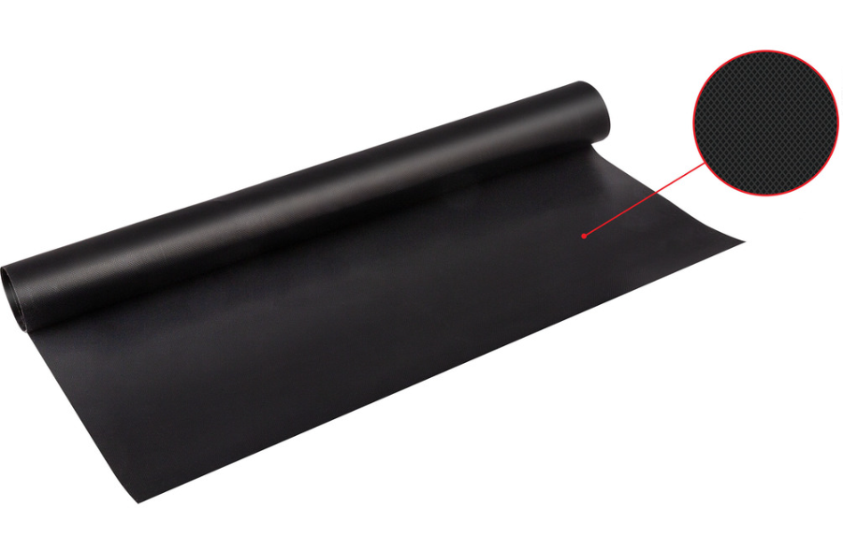
Grilovací teploměr Lamart LT5022  Teplota při grilování je velmi důležitá a s tímto teploměrem budete mít přehled, kdy je maso hotové. Nerezová sonda s hliníkovým ciferníkem má v sobě i malý „tahák“ pro případ, kdybyste nevěděli, při jaké teplotě je steak či pečeně správně propečená. Vhodný i do trouby.  Doporučená cena 149 Kč. www.planeo,cz | 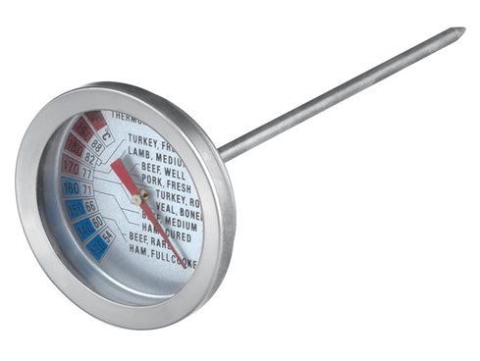
Zástěra Lamart LT0012  S touto bavlněnou zástěrou ozdobenou barevnými proužky bude každý vědět, kdo je chef!  Doporučená cena 179 Kč. www.planeo,cz | 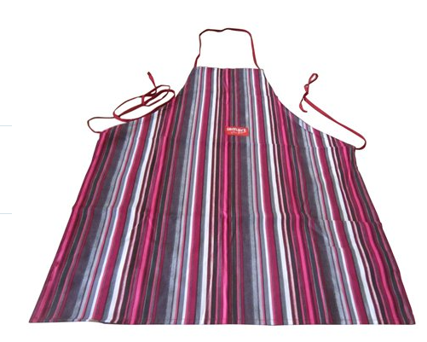
Bez koření to nejde

Bez soli, pepře a dobrého koření se vařit nedá a výraznou chuť čerstvě namletých bylinek ocení každý host.

Mlýnek na koření 2v1 Lamart LT7045  Mlýnek se skleněnými komorami pro 2 druhy koření se bude hodit u každého vaření. Možnost regulace hrubosti mletí od jemných až po hrubá zrna. Vhodné pro sůl, pepř, sušené bylinky a jiné koření.  Doporučená cena 269 Kč. www.planeo,cz | 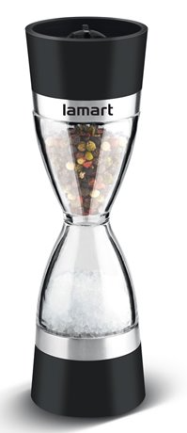
Vychytávky ke grilu

Grilovací kleště Lamart LT5027  Praktické protiskluzové kleště jsou vyrobeny z nerezové oceli a na koncích jsou opatřeny zoubkováním pro lepší uchycení jídla. Ideální pro obracení steaků i zeleniny. Měkká rukojeť pro bezpečnou manipulaci. Délka kleští 40 cm.  Doporučená cena 189 Kč. www.planeo,cz | 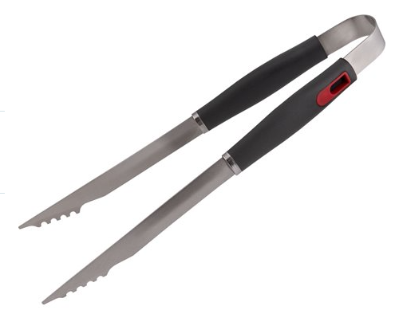
Grilovací pinzeta 2ks Lamart LT5028  Set 2 pinzet z nerezové oceli je vhodný pro obracení steaků ale i pro jemnější práci, jako je špikování. Délka 30 cm, praktické očko k zavěšení.  Doporučená cena 169 Kč. www.planeo,cz | 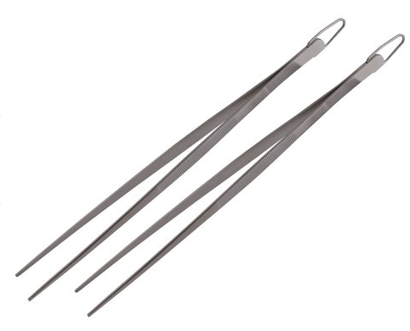
Grilovací obracečka Lamart LT5026  Obracečka vyrobena z nerezové oceli má na koncovce řeznou stranu a hranu pro seškrabávání. Univerzální pomocník pro gril.  Doporučená cena 149 Kč. www.planeo,cz | 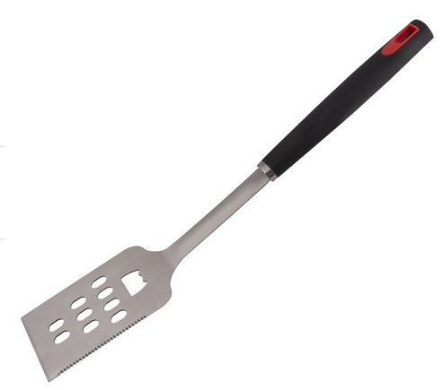
Grilovací pánev Lamart LT5031  Praktická pánev z lehké uhlíkové oceli má skládací rukojeť a otvory, které vylepšují proudění teplého vzduchu. Grilovaná zelenina či bramborové hranolky se tak připravují rychleji a hlavně zdravěji. Rozměr koše je 30 x 30 cm.  Doporučená cena 299 Kč. www.planeo,cz | 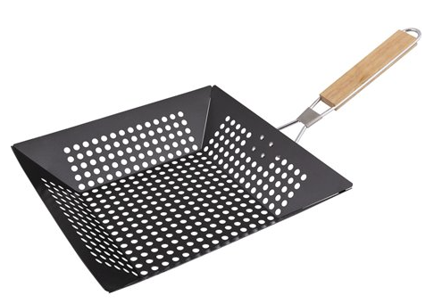
Grilovací pánev Lamart LT5032  Praktická kulatá pánev z lehké uhlíkové oceli má skládací rukojeť a otvory, které vylepšují proudění teplého vzduchu. Grilovaná zelenina, bramborové hranolky ale i maso, se tak připravují rychleji a hlavně zdravěji. Průměr pánve je 30 cm.  Doporučená cena 299 Kč. www.planeo,cz | 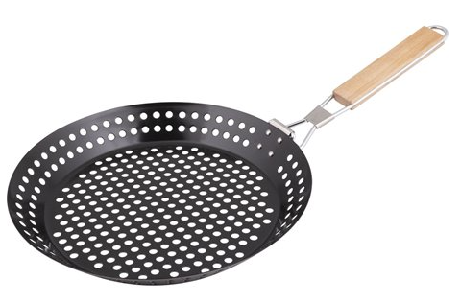

O značce Lamart
Pro přípravu kvalitního jídla a nápojů nestačí použít jen vynikající suroviny, ale důležité jsou i spotřebiče a nádobí, na kterých se potraviny připravují. Značka Lamart nabízí domácnostem i profesionálním kuchařům perfektní vybavení pro přípravu jídla v několika řadách, podle možností jejich rozpočtů, tak aby kvalitní vybavení bylo dostupné co nejširší skupině milovníků dobrého jídla.
Řada kuchyňského nádobí Lamart by Piere Lamart byla inspirována zkušenostmi a hravým přístupem k vaření tohoto jedinečného francouzského kuchařského profesionála, který byl v minulosti srdcem a duší malé rodinné brasserie v úrodné oblasti Bretagne, na pobřeží Atlantského oceánu.

